בבית המשפט העליון בשבתו כבית משפט גבוה לצדק בג"צ 17/

- רגבים, ע.ר. 580460319
- ועד הישוב צופים
- ועד מתיישבי שומרון, ע.ר. 580492833
ע"י ב"כ עוה"ד אבי סגל ו/או יעל סינמון ו/או דוד סגל
מרחוב טורא 32א, ימין משה, ירושלים, 9410232
טל: 6333793- 02; פקס: 6333795- 02
העותרים

נ ג ד

- שר הביטחון, מר אביגדור ליברמן
- אלוף פיקוד המרכז, אלוף רוני נומה
- ראש המנהל האזרחי, תא"ל אחוות בן חור
- מר בני אלבז, קמ"ט איכות הסביבה

כולם באמצעות פרקליטות המדינה, משרד המשפטים

רח' צאלח א-דין 29, ירושלים 91010
המשיבים

עתירה למתן צו על תנאי צו ביניים וצו ארעי

"בשעה שברא הקב"ה את האדם הראשון, נטלו והחזירו על כל אילני גן עדן, ואמר לו ראה מעשי כמה נאים ומשובחין הן. וכל מה שבראתי בשבילך בראתי. תן דעתך שלא תקלקל ותחריב את עולמי, שאם תקלקל אין מי שיתקן אחריך"
(קהלת רבה, ט')

זוהי עתירה למתן צו על תנאי לפיה יתבקש בית המשפט הנכבד להורות למשיבים 1-4 לנמק מדוע אינם נוקטים בכל הפעולות הנדרשות לשם הוצאה ומימוש של צווי הפסקת עבודה והריסה ביחס לעבודות בלתי חוקיות הכוללות הקמת מזבלה ואתר מטמנה, אשר הוקמו ללא היתרים ובניגוד לכל דין בסמוך לישוב צופים שבשומרון.

זוהי גם עתירה למתן צו ביניים במסגרתה יתבקש בית המשפט הנכבד להורות למשיבים 1-4 לנקוט מידית וללא דיחוי בכל הפעולות הנדרשות כדי למנוע את המשך ביצוע העבודות הבלתי חוקיות הממשיכות ומתבצעות בימים אלו ממש במקום, וכן להורות לעבריינים, המבצעים את העבודות הבלתי חוקיות במקום, לעצור את המשך ביצוע העבודות, ובכלל זה שריפת הפסולת במזבלה, והכל עד למתן פסק דין סופי בעתירה זו.

לאור העובדה שהעבריינים ממשיכים בימים אלו ממש בביצוע העבודות הבלתי חוקיות ללא היתרים ובניגוד לכל דין, תוך גרימת נזקים בריאותיים וסביבתיים עצומים ובלתי הפיכים לתושבי האזור, יתבקש בית המשפט הנכבד להוציא מלפניו בדחיפות צו ארעי כנגד המשיבים 1-4 המורה להם לנקוט מידית וללא דיחוי בכל הפעולות הנדרשות לשם הפסקת העבודות החוקיות במקום, ובכלל זה שריפת הפסולת במזבלה, וזאת עד למתן הכרעה בבקשה למתן צו ביניים כמבוקש.

בנוסף, יתבקש בית המשפט הנכבד להורות למשיבים 1-4 למסור לעותרת ללא דיחוי את פרטי העבריינים הנמצאים בידיהם, על מנת שניתן יהיה לצרפם כמשיבים לעתירה.

ואלו נימוקי העתירה:

- מבוא – כללי:

עניינה של עתירה זו, במעשיהם ובמחדליהם של המשיבים 1-4 (להלן: "המשיבים"). המשיבים פועלים בניגוד לדין ותוך חריגה ניכרת מכל אמת מידה מקובלת של התנהגות ציבורית ומנהל תקין, תוך התעלמות מוחלטת מחובתם לאכוף את דיני התכנון והבנייה, את הצו בדבר שמירת הניקיון וכל דין אחר החל באזור.

למען הסדר הטוב יובהר, כי עתירה זו מוגשת רק לאחר שהעותרים מיצו את יתר ההליכים שעמדו לרשותם, ובכלל זה פניות חוזרות ונשנות שנעשו למשיבים ושנענו באופן חלקי ולאקוני ו/או נענו ריקם, זאת בניגוד להוראות החוק לתיקון סדרי מנהל (החלטות והנמקות), תשי"ט -1958.

בנסיבות אלו, ומשפניותיהם של העותרים לא זכו לכלל מענה ו/או זכו למענה חלקי ולאקוני, ושעה שמדיניות אי המעש של הרשויות בכל הנוגע לעבירות הבניה ועבירות על חוקי הסביבה הביאה למצב שבאזור זה אין דין ואין דיין ואיש הישר בעיניו יעשה, לא נותרה בידי העותרים כל ברירה, מלבד לפנות לבית המשפט הנכבד בגדרי עתירה זו.

העותרים יבקשו להביא לתשומת לב בית המשפט הנכבד את העובדה כי המשיבים עשו להם לנוהג שלא לענות עניינית ו/או בכלל לפניות העותרת, זאת בניגוד להוראותיו הברורות של הדין, וכי רק לאחר שהעותרת נאלצת להגיש את עתירותיה, נחפזים המשיבים לפעול בעניין ולהגיש לבית המשפט הנכבד את תגובתם העניינית בהתאם. העותרת סבורה כי מן הראוי יהיה שבית המשפט הנכבד יתן משקל לעובדה זו בעת פסיקת ההוצאות בסיום ההליך.

- הצדדים לעתירה:

- העותרת 1 הינה תנועה ציבורית, אשר שמה לה למטרה, בין היתר, לבדוק ולבקר את פעולת הרשויות המנהליות בדרך טיפולן בנושאי מדיניות קרקעית וסביבתית כך שיפעלו בהתאם לחוק ולכללי מנהל תקין.

- העותר 2 הינו ועד הישוב צופים המאגד את כלל תושבי הישוב צופים.

- העותר 3 הינו ועד הישוב שומרון המאגד את תושבי השומרון.

- משיב מס' 1 הינו שר הביטחון של מדינת ישראל אשר מתוקף סמכותו מופקד הוא בין השאר על המנהל האזרחי ביו"ש, על השמירה על הביטחון ביו"ש, ועל שמירת החוק באזור ובכלל זה אכיפת דיני התכנון והבניה וכל דין אחר.

- משיב מס' 2 הינו מפקד כוחות צה"ל ביו"ש ובידו מצויות כל סמכויות החקיקה והניהול באזור.

- משיב מס' 3 הינו ראש המנהל האזרחי אשר בידו מצויות סמכויות ניהול החיים האזרחיים ביו"ש, ובכלל זה בסמכותו ומחובתו לאכוף את חוקי התכנון והבניה החלים באזור.

- המשיב מס' 4 הינו קמ"ט איכות הסביבה ביו"ש אשר בידו מצויות סמכויות הטיפול בנושאים סביבתיים מרכזיים באזור, ובין היתר, בקידום פתרונות לטיפול בפסולת ושפכים.

- העובדות:

- בסמוך לישוב צופים שבשומרון מבצעים בימים אלו תושבים פלסטיניים מהאזור עבודות בלתי חוקיות, משתלטים על שטחים לא להם ומפרים את חוקי התכנון והבניה וחוקי הגנת הסביבה, והכל תוך סיכון חיי אדם, וגרימת נזקים תברואתיים וסביבתיים עצומים.

- בין היתר, מבצעים תושבים פלסטיניים מהאזור עבודות להקמת מטמנה של חומרי בניין ועפר, ללא היתרים ובניגוד לכל דין (להלן: "המטמנה הבלתי חוקית").

- כן משתלטים עבריינים מהאזור על המרחב הטבעי בסמוך לישוב צופים ושופכים במקום פסולת ושורפים אותה (להלן: "מזבלת צופים" או "המזבלה").

- המטמנה הבלתי חוקית והמזבלה הוקמו בשטחי C אשר בשליטה ישראלית, אזרחית וביטחונית מלאה.

- המטמנה והמזבלה הבלתי חוקיות מופעלות ללא כל פיקוח, בקרה והקפדה על קריטריונים כלשהם. העבריינים משליכים פסולת ללא כל מיון, אין הקפדה על שאיבת הגזים הרעילים המצטברים במקום, וממילא ברי כי מדובר באתרים היוצרים מפגעים תברואתיים וסביבתיים חמורים שאין כדוגמתם.

- להלן תצלום אוויר של המרחב ועל גביו סימון מיקום המטמנה והמזבלה הבלתי חוקיות וכן תמונות שצולמו במקום:
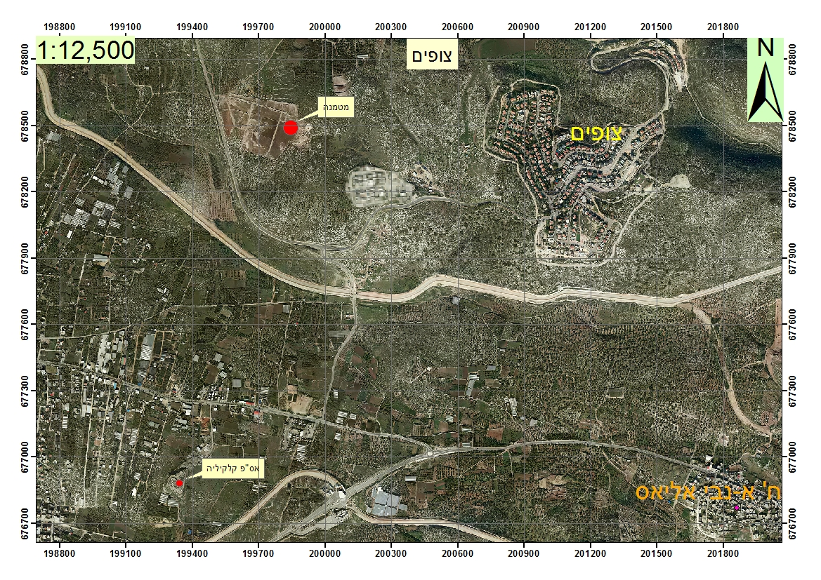
תמונות המטמנה הבלתי חוקית הממוקמת בנ.צ מרכזי - 678503/199739–

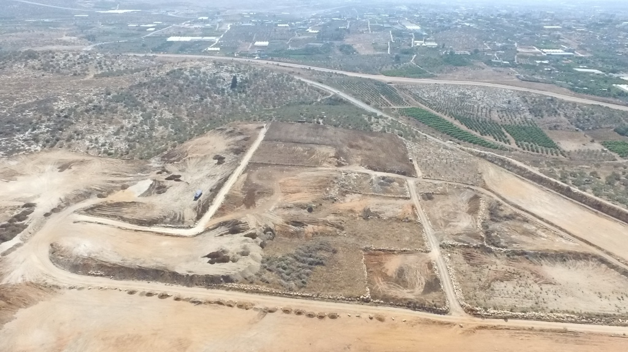

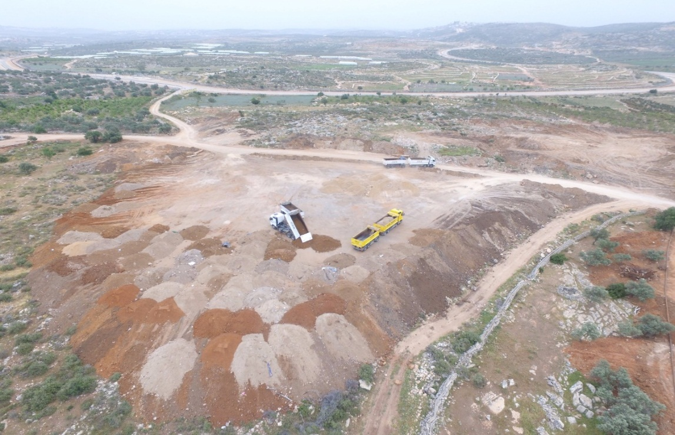

תמונות ממזבלת צופים הממוקמת בנ.צ מרכזי - 676890/199326–

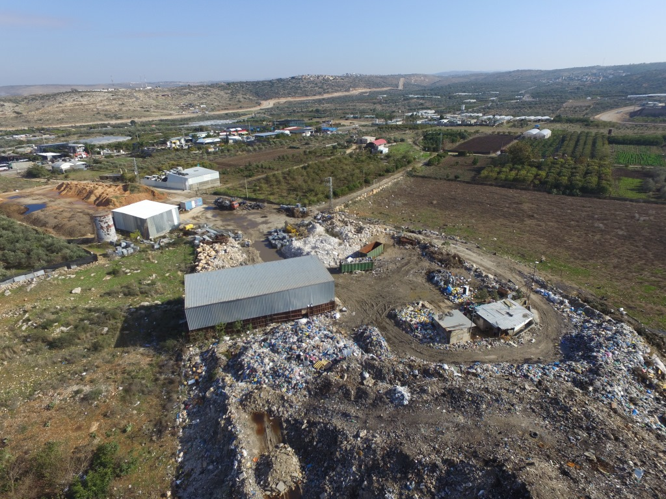

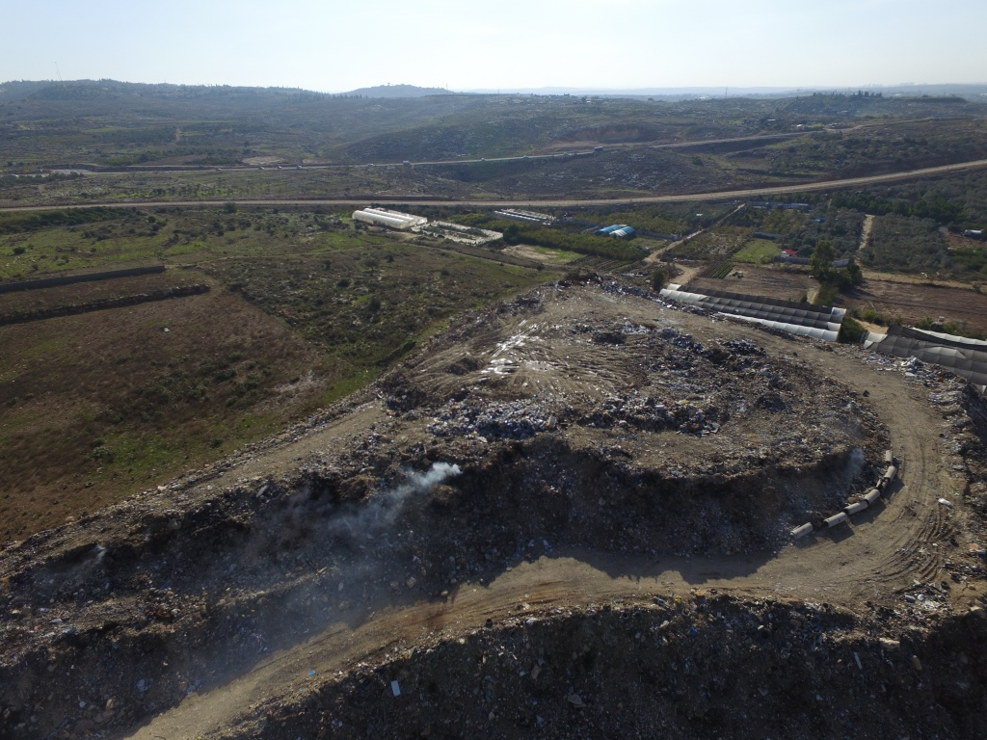

- כפי שניתן להיווכח מעיון בתצלום אוויר ובתמונות המצורפות לעיל, עברייני הבניה הקימו מטמנה ומזבלה לשפיכת פסולת ושריפתה ללא כל היתר שבדין, והכל תוך השתלטות על אדמות לא להם ותוך קביעת עובדות בשטח מתחת לאפם של רשויות האכיפה.

- מעבר לעובדה כי המטמנה הוקמה ללא היתר ובניגוד לכל דין, הרי שמדובר במפגע ביטחוני חמור ביותר, שכן הקמת המטמנה הבלתי חוקית בסמיכות כה גדולה לכביש הגישה לישוב צופים ולבסיס הצבאי הנמצא במקום, עלולה לסכן את חיי תושבי הישוב צופים ואת חיי החיילים המשרתים בבסיס זה ופוגעת בתחושת הביטחון שלהם.

- כמו כן, שפיכת הפסולת ושריפתה במטמנה ובמזבלה נעשית תוך פגיעה קשה ובלתי הפיכה בפני הקרקע, תוך יצירת זיהום סביבתי, השחתת צמחיה ונזקים סביבתיים רבים, חלקם בלתי הפיכים.

- זאת ועוד, מעבר לעובדה כי המדובר בפעילות המבוצעת ללא היתר ובניגוד לכל דין, שורפים העבריינים במקום את הפסולת, ובכך יוצרים הם מפגעים תברואתיים וסביבתיים חמורים ביותר לכלל תושבי האזור, יהודים וערבים כאחד.

- לא למותר לציין, כי מעבר לפגיעה הסביבתית והתברואתית הנגרמת משריפת הפסולת, הרי שהשריפה אף גורמת לריחות קשים הנישאים באוויר באזור זה לכל אורך שעות היממה, דבר הגורם לעוגמת נפש רבה וסבל רב לתושבי האזור.

- ויודגש, כי המזבלה הבלתי חוקית הוקמה ע"י העבריינים על אף שקיים פתרון לשפיכת הפסולת באזור באתר סילוק הפסולת - זהרת אל פינגאן.

- בהתאם לכך, פנו העותרים אל המשיבים פעם אחר פעם בדרישה כי ינקטו בפעולות פיקוח ואכיפה כנגד הקמת המטמנה והמזבלה הבלתי חוקית, אך כל פניותיהם עלו בתוהו והעבריינים ממשיכים בהפעלת המטמנה והמזבלה הבלתי חוקיות במקום, ויפורט:

פניות העותרת אל המשיבים ביחס למטמנה הבלתי חוקית –

- ביום 6.11.2016 פנתה העותרת אל המשיבים בהתאם לחוק לתיקון סדרי מנהל (החלטות והנמקות), תשי"ט -1958 (להלן: "חוק ההנמקות"). בפנייתה זו דרשה העותרת, בין היתר, כי המשיבים ינקטו בהליכי פיקוח ואכיפה כנגד עבודות בלתי חוקיות להכשרת קרקע, אשר בדיעבד התברר כי לא נועדו לצרכי בניה כי אם לצרכי הטמנה. כן ביקשה העותרת לקבל את פרטי העבריינים.

מצ"ב העתק פנייתה של העותרת מיום 6.11.16, ומסומן כנספח א' לעתירה.

- ביום 14.12.2016 התקבלה תשובה לאקונית מטעם המשיב 3, לפיה הודיע לעותרת, בין היתר, כי פנייתה הועברה אל הגורמים הרלוונטיים וכי במידת הצורך ינקטו הליכי אכיפה ופיקוח בהתאם לנהלים ולסדרי העדיפויות.

מצ"ב העתק תשובת המשיב 3 מיום 14.12.16, ומסומן כנספח ב' לעתירה.

- בעקבות פנייתה לעיל של העותרת, העבודות במטמנה הבלתי חוקית הופסקו לתקופה קצרה שלאחריה שבו וחידשו העבריינים את עבודתם במקום.

- בהתאם לכך, ביום 9.5.2017 פנתה העותרת, פעם נוספת, אל המשיבים בדרישה לפי חוק ההנמקות. בפנייתה זו שבה העותרת ודרשה מהמשיבים כי ינקטו בהליכי פיקוח ואכיפה כנגד העבודות הבלתי חוקיות ולהשבת המצב בשטח לקדמותו.

מצ"ב העתק פניית העותרת מיום 9.5.17, ומסומן כנספח ג' לעתירה.

- משלא התקבלה כל תגובה מטעם המשיבים בניגוד לחוק ההנמקות לפנייתה לעיל של העותרת, פנתה העותרת פעם נוספת, ביום 9.7.2017, אל המשיבים בהודעת תזכורת למכתבה לעיל.

מצ"ב העתק הודעת התזכורת מיום 9.7.17, ומסומן כנספח ד' לעתירה.

- חרף הוראות חוק ההנמקות, עד מועד הגשת העתירה שבכותרת לא התקבל כל מענה מטעם המשיבים לפניות העותרת לעיל.

פניות העותרת אל המשיבים ביחס למזבלת צופים -

- ביום 27.2.2017 פנתה העותרת אל המשיבים בהתאם לחוק ההנמקות. בפנייתה זו דרשה העותרת, בין היתר, כי המשיבים ינקטו בהליכי פיקוח ואכיפה כנגד העבודות הבלתי חוקיות של שפיכת הפסולת באתר ושריפתה באופן בלתי מבוקר. כן ביקשה העותרת לקבל את פרטי העבריינים.

מצ"ב העתק פנייתה של העותרת מיום 27.2.17, ומסומן כנספח ה' לעתירה.

- ביום 4.5.2017 התקבלה תשובה לאקונית מטעם המשיב 3, לפיה הודיע לעותרת, בין היתר, כי פנייתה הועברה אל הגורמים הרלוונטיים וכי במידת הצורך ינקטו הליכי אכיפה ופיקוח בהתאם לנהלים ולסדרי העדיפויות.

מצ"ב העתק תשובת המשיב 3 מיום 4.5.17, ומסומן כנספח ו' לעתירה.

- משהעבודות הבלתי חוקיות לא הופסקו והעבריינים המשיכו להשליך פסולת במקום ולשרפה, תוך גרימת נזקים תברואתיים וסביבתיים עצומים, נאלצה העותרת לפנות אל המשיבים פעם נוספת, ביום 9.5.2017, בדרישה לפי חוק ההנמקות. בפנייתה זו שבה העותרת ודרשה מהמשיבים כי ינקטו בהליכי פיקוח ואכיפה כנגד העבודות הבלתי חוקיות ולהשבת המצב בשטח לקדמותו.

מצ"ב העתק פניית העותרת מיום 9.5.17, ומסומן כנספח ז' לעתירה.

- משלא התקבלה כל תגובה מטעם המשיבים בניגוד לחוק ההנמקות לפנייתה לעיל של העותרת, פנתה העותרת פעם נוספת – שלישית במספר, ביום 6.7.2017, אל המשיבים בפנייה דומה לאמור לעיל.

מצ"ב העתק הודעת התזכורת מיום 6.7.17, ומסומן כנספח ח' לעתירה.

- חרף הוראות חוק ההנמקות, עד מועד הגשת העתירה שבכותרת לא התקבל כל מענה מטעם המשיבים לפניות העותרת לעיל והעבריינים ממשיכים בימים אלו באין כל מפריע מצד רשויות האכיפה להשליך את הפסולת במזבלת צופים ולשרפה.

- כפי שניתן להיווכח, מדיניות אי האכיפה משתרשת היטב בשטח והעבריינים מנצלים את אוזלת ידם של רשויות האכיפה לשם הרחבת פעילותם העבריינית והמסוכנת באזור.

- העותרים יטענו כי יש לייחס חומרה רבה לביצוע העבודות הבלתי חוקיות ולהקמת והפעלת המטמנה והמזבלה הבלתי חוקיות, שכן מעבר לעובדה כי הללו הוקמו ללא היתרים ובניגוד לכל דין, הרי שהקמת המטמנה הבלתי חוקית בסמיכות כה גדולה לכביש הגישה לישוב צופים ולבסיס הצבאי במקום, גורמת לסיכון ביטחוני ראשון במעלה לחיי התושבים בישוב ולחיי החיילים המשרתים בבסיס הצבאי, וממילא ברי כי על המשיבים להעמיד בראש סדרי העדיפויות את אכיפת החוק במקרה דנן.

- זאת ועוד וכאמור לעיל, הקמת והפעלת המזבלה הבלתי חוקית באופן בלתי מבוקר ומפוקח ובסמוך ממש לישוב צופים, גורמת לסיכון חיי אדם פשוטו כמשמעותו, עבור האנשים החיים בסביבה, ערבים ויהודים כאחד, ויוצרת מפגעים סביבתיים ותברואתיים רבים ובלתי הפיכים, ואף על פי כן, לא טרחו רשויות האכיפה לפעול לשם הפסקת העבודות הבלתי חוקיות.

- עובדה זו אף היא מקצינה את חוסר הסבירות שבמחדלי המשיבים והחלטתם לשבת מנגד ולהתפרק הלכה למעשה מחובתם לאכוף את החוק באזור זה.

- לצערם הרב של העותרים, אין בהתנערותם של המשיבים מחובתם לאכוף את החוק באזור זה כל חדש. עבריינות הבנייה ו/או כל דין אחר של האוכלוסייה הפלסטינית באזור זה, נהנית מסיוע בעקיפין של רשויות החוק, ומתקבלת בשלווה גמורה אצל המשיבים האמונים על שמירת ואכיפת החוק באזור.

- ויובהר – כי מדיניות אי המעש של הרשויות בכל הנוגע לעבירות הבניה הביאה למצב שבאזור זה אין דין ואין דיין ואיש הישר בעיניו יעשה. דהיינו, עברייני הבניה הבינו שכשם שאין אכיפה בכל הנוגע לעבירות הבניה אותם הם מבצעים באופן שיטתי כך אין אכיפה אף לגבי יתר החוקים החלים באזור (ובכלל זה חוקי הניקיון ואיכות הסביבה), וממילא נראה כי מרשים הם לעצמם לנצל את העובדה הזו ולהקים אתר מטמנה ומזבלה באופן בלתי חוקי בסמיכות כה גדולה לישוב צופים, תוך יצירת סיכון לחיי אדם ופגיעה בביטחון תושבי הישוב, בריאות האוכלוסייה הסמוכה כולה ובסביבה.

- לאור האמור, ברי כי פעולת האכיפה כנגד העבודות הבלתי חוקיות והקמת אתר המטמנה והמזבלה הבלתי חוקיות הייתה אמורה לעמוד בראש סדרי העדיפויות של גורמי האכיפה ולעותרים לא נותר אלא לחזור ולתהות – מדוע ולמה לא פועלים המשיבים לאכיפת החוק כנגד העבודות הבלתי חוקיות ומאפשרים לעבריינים את המשך ביצוע העבודות, בטח ובטח לנוכח הסכנה הביטחונית, הבריאותית והסביבתית הכרוכה בעבודות בלתי חוקיות מעין אלו, כמפורט לעיל, אם מצב זה לא נמצא בראש סדרי העדיפויות של המשיבים מה כן נמצא???

- בנסיבות אלה, לא נותר לעותרים אלא לפנות לבית המשפט הנכבד בגדרי עתירה זו.

- הטיעון המשפטי:

- העובדות המפורטות בעתירה זו מצביעות על מחדלים בלתי סבירים מצד המשיבים, האמונים על אכיפת החוק באזור.

- כפי שפורט לעיל, חומרת ביצוע העבודות הבלתי חוקיות והקמת המטמנה והמזבלה הבלתי חוקיות מתעצמת לנוכח העובדה כי עברייני הבניה ניצלו את העובדה כי רשויות האכיפה נמנעו מלאכוף את החוק מולם על מנת להמשיך לעבוד באופן בלתי חוקי, והכל תוך יצירת סיכון ביטחוני לתושבי הישוב צופים ולחיילים המשרתים בבסיס הסמוך, יצירת מפגע תברואתי לכלל האוכלוסייה הסמוכה ויצירת מפגע סביבתי ראשון במעלה. פעילות עבריינית זו מבוצעת כדבר שבשגרה לאורך תקופה ארוכה וללא שהמשיבים האמונים על שלטון החוק באזור עשו די כדי למנוע את הדבר, חרף התראותיה החוזרות והנשנות של העותרת בעניין.

- ויודגש – המשיבים אינם מתכחשים לחומרת המצב הקיים בשטח ולעבירות הרבות המתרחשות בו ולנזקים הכבדים הנלווים לו, אלא שלטענתם ינקטו הם בפעולות פיקוח ואכיפה בהתאם לסדרי העדיפויות (ראה תשובות המשיב 3 המצורפות לעיל).

- חומרתן היתרה של עבירות הבניה מתבטאת בכך שהן מופנות ומתריסות בשלטון החוק. עמד על כך כב' השופט חשין ברע"פ 5584/03 פינטו נ' עיריית חיפה, פ"ד נט(3), 577, בעמ' 587, בצטטו את דברי כב' השופט שמגר שנאמרו בעניין דומה:

"בנייה שלא כדין היא לא רק תופעה, החותרת תחת התכנון הנאות של הבנייה, אלא השלכותיה מרחיקות לכת יותר: היא בין התופעות הבולטות, הפוגעות בהשלטת החוק. מי שעושה דין לעצמו פוגע באופן הגלוי והברור בהשלטת החוק".

- עוד נאמר לעניין זה:

"לצערנו, הפכו עבירות נגד חוקי התכנון והבניה לחזון נפרץ, ורבים גם טובים איש הישר בעיניו יבנה. זוהי פגיעה חמורה וקשה בשלטון החוק, המזולזל לעין השמש, ואין איש שם אל לב לאזהרות הגורמים המוסמכים ולפסקי הדין של בתי המשפט" (ע"פ 9178/85 הועדה המקומית לתכנון ולבניה גליל מזרחי נ' אבו נימר, פ"ד מא(4) 29, 31 - המשנה לנשיא אלון; וראו גם רע"פ 4357/01 סבן נ' הוועדה המקומית לתכנון ובניה "אונו", פ"ד נו(3) 49, 59; רע"פ 11920/04 נאיף נ' מדינת ישראל [פורסם בנבו]; בג"צ 5493/08 חטיב נ' ועדת המשנה לפיקוח על הבניה [פורסם בנבו], פסקה ו').

- דברים אלו יפים שבעתיים בענייננו עת עברייני הבניה לא רק שבונים ועובדים באופן בלתי חוקי, אלא שמפעילים הם את המטמנה והמזבלה הבלתי חוקיות, תוך יצירת סיכון ביטחוני ויצירת מפגעים תברואתיים וסביבתיים גבוהים ביותר.

- על חשיבות שמירת הטבע והסביבה עמד כב' השופט אור בבג"ץ 244/00 עמותת שיח חדש למען השיח הדמוקרטי נ' שר התשתיות הלאומיות, פ"ד נו(5) 49, 62, שם ציין כב' כי:

"האדם הוא חלק מסביבתו. הוא מקיים עם סביבתו יחסי גומלין. הוא משפיע על סביבתו והוא מושפע ממנה. הקרקע, המים, האוויר, הם היסודות לקיום האנושי. במסגרתם "מנהלים הפרט והחברה את כל מעגל חייהם".

- כן ראו בג"ץ 2920/94 אדם טבע ודין – אגודה ישראלית להגנת הסביבה נ' המועצה הארצית לתכנון ולבניה, פ"ד נ(3) 441, שם ציין כב' השופט חשין, כי:

"איכות החיים נקבעת על פי איכות הסביבה. אם לא נשמור על הסביבה, הסביבה לא תשמור עלינו. מכאן החשיבות הרבה – לכל פרט ופרט ולחברה ככלל – בשמירה על איכותה של הסביבה בה מתנהלים חיינו. איננו מדברים עוד – כבעבר – אך בשימושי קרקע למיניהם, אלא בתפיסה סביבתית כוללת של חברה, של כלכלה ושל איכות חיים בעיר ובכפר... אכן, אחד האתגרים החשובים ביותר של ימינו (בעולם ובישראל) הוא זה של איכות הסביבה. יש בו ביטוי לצורך של "שמירת הטבע והנוף – מעשה בראשית – בלא שיד אדם תקלקל את מעשה הבריאה" ".

- נראה כי די בדברים אלו כדי להצביע על חומרת מחדלם של רשויות האכיפה מלאכוף את החוק ביחס לעבודות הבלתי חוקיות ולהקמת והפעלת אתר המטמנה והמזבלה הבלתי חוקיות הללו וביחס לפעילותם המנוגדת לחוק של העבריינים, בטח ובטח כאשר מדובר על פעילות הגורמת לנזקים כה עצומים לחיי אדם ולסביבה, כמתואר לעיל.

- מן הנתונים מצטיירת תמונה עגומה על מצב שלטון החוק באזור, תמונה חמורה שבשום אופן אין להשלים עמה. רשויות האכיפה, הלכה למעשה, נוקטות במדיניות ברורה של אי אכיפת חוקי התכנון והבניה וכל דין אחר גם כאשר מדובר במחיר כה כבד ובפגיעה כה קשה בכל היבט שעשוי להיות רלוונטי - בטחוני, בריאותי, סביבתי, תודעתי וכיו"ב.

- בנייה בלתי חוקית זו, הנמשכת באין מפריע, ניצבת כעדות אילמת וכואבת לשיקול הדעת המוטה פוליטית והבלתי סביר בעליל של רשויות האכיפה.

- בית משפט נכבד זה עמד לא אחת על חובתן של הרשויות למלא את חובתן החוקית:

"ועדיין לא דיברנו - ויכולנו להוסיף ולדבר ארוכות - על המכה האנושה שמחדלי-אכיפה עלולים להביא על עצם קיומו של שלטון החוק. חוק שהרשויות אינן עושות לאכיפתו כהלכתו, יפה היה לו שלא נחקק משנחקק. חוק שאינו נאכף מוטב לו שלא ייחקק, משיחקק ולא ייאכף. חוקים לא נועדו לצדיקים גמורים. ומי שאינו צדיק גמור, אל נביאנו לידי ניסיון שמא יחטא. חוק המבוזה בשער בת-רבים יביא לרפיון גם מעבר לתחומיו, ובית-המשפט לא ישלים עם תופעה זו"
(ראה: בגצ 96 / 53 תשלובת ח. אלוני בע"מ נ' שר התעשייה והמסחר נב (2) 1, עמוד 12-13).
- בענייננו, אין מחלוקת באשר לצורך בקבלת היתר לביצוע העבודות ולהקמת והפעלת אתר המטמנה והמזבלה הבלתי חוקיות נשוא העתירה ועל כן סוגיית אי החוקיות של העבודות והבניה איננה צריכה הרחבה.

- גם חובת המשיבים לאכוף את דיני התכנון והבניה באזור יו"ש, הצו בדבר שמירת הניקיון ו/או כל דין אחר איננה שנויה במחלוקת, שכן המשיבים הם הריבון בשטח ובאחריותם המלאה לאכוף את החוק באזור.

- מחדלם של המשיבים מלאכוף את החוק ואת הצווים כנגד העבודות הבלתי חוקיות, ככל ואלו הוצאו, ולאפשר לעברייני הבניה את המשך ביצוע העבודות והפעלת המטמנה והמזבלה הבלתי חוקיות, תוך יצירת סיכון ביטחוני, תברואתי וסביבתי, מצביע על חוסר סבירות קיצוני בפעולתם של המשיבים ועל שיקול דעת בלתי סביר בעליל, והכל תוך פגיעה בשלטון החוק במדינת ישראל ובאמון הציבור ברשויות המדינה.

- המשיבים מנצלים את שיקול הדעת הרחב שבית המשפט הנכבד מעניק לרשויות האכיפה במילוי תפקידם. אולם, גם שיקול דעת רחב זה אינו מקנה לרשויות מרחב בלתי מוגבל למלא את חובתן:

"ההימנעות מלממש ולהגשים חוק קיים ומחייב, אינה מדיניות ואינה יכולה להיות מדיניות, מכל בחינה שהיא; היא רק גורמת לדמורליזציה ביחסי השלטון והאזרח, וגוררת אחריה פריקת עול של כל חוקי המדינה"
)בג"צ 65 / 295 הלל אופנהימר, ו-7 אח' נ' שר הפנים והבריאות כ (1) 309, עמוד 32(

- המשיבים פוטרים עצמם מחובתם לאכוף את הדין תחת אצטלת "סדרי העדיפויות", ואל לו לבית המשפט הנכבד ליתן ידו לכך. וכבר נקבע בבג"ץ 5377/09 רגבים נ' שר הבטחון, [פורסם בנבו], כי:

"גם אם קיימים סדרי עדיפויות מוצדקים, אסור שהללו יהוו – ולו בלי משים ושלא במכוון– כסות להפקרות בבניה. כאמור חוק הוא חוק, בין אם מדובר בבניה בלתי חוקית בקרב התושבים הישראלים ביהודה ובשומרון, בין אם מדובר בתושבים הפלסטינים - ואין להלום מצב של "איש הישר בעיניו יעשה" (שופטים י"ז, ו'). חובת המפקד הצבאי היא לאכוף את החוק באזור, ולא למותר להזכיר כי דיני התכנון - בישראל ובאזור - נועדו להבטיח בניה ופיתוח נאותים בהווה ובמבט צופה פני עתיד (וכבר נדרש בית משפט זה גם לחובתו המשלימה של המושל הצבאי לדאוג לקדם תכנית בניה באזור – ראו: בג"צ 7151/05 אלנג'אדה נ' מפקד כוחות צה"ל בגדה המערבית [פורסם בנבו] פסקה 3; בג"צ 6288/09 עראערה נ' ראש המנהל האזרחי לאיו"ש ]פורסם בנבו] (פסקה 10)".

- דהיינו - קביעת סדרי העדיפויות אינה פוטרת את הרשות מאכיפת הדין ומקיום בקרה עצמית שוטפת בעניין זה.

- מן המקובץ, ניכר עד כמה היעדר פעולות המשיבים לאכיפת החוק ולנקיטת הליכים כנגד העבודות הבלתי חוקיות והקמת והפעלת אתר המטמנה והמזבלה הבלתי חוקיות ע"י עברייני הבניה מהווה מסר לא ראוי לציבור כולו לפיו רשויות האכיפה אינן שוקדות על שירושן של תופעות עברייניות ואינן עושות די על מנת שתופעות כגון אלו לא יישנו.

- המשיבים משדרים לציבור כולו כי ניתן לקחת את החוק לידיים, שהרי העבריינים ממשיכים בעבודות הבלתי חוקיות חרף הצווים אשר נמסרו לידיהם, ככל ואלו אכן נמסרו, מתוך זלזול בוטה וחד משמעי בשלטון החוק, מתוך ידיעה ברורה כי המשיבים לא יעשו דבר כדי למנוע זאת.

- על יסוד כל האמור יתבקש בית המשפט הנכבד להוציא מלפניו צו על תנאי כמבוקש ברישא של עתירה זו ולאחר קבלת תגובת המשיבים ושמיעת טיעונים בעל-פה להפכו למוחלט.

- כן מופנה בית המשפט לכך שבעקבות הימנעותם של המשיבים מליתן כל מענה ענייני לפניית העותרת כנדרש בסעיף 2 לחוק לתיקון סדרי מנהל, הרי שבהתאם להוראות סעיף 6 לאותו חוק נשמטת תחת רגלי המשיבים חזקת תקינות המעשה המנהלי ועליהם מוטל הנטל להוכיח בפני בית המשפט הנכבד כי הם פעלו ופועלים כדין ובסבירות בכל הקשור לאכיפת חוקי הבנייה וכל דין אחר ביחס לאמור בעתירה זו.

- הוצאת צו ביניים וצו ארעי:
- המצב המתואר בעתירה זו חמור ומקומם. מדובר בהתנהלות חמורה ומתמשכת של עצימת עין ומתן "היתר שבשתיקה" לביצוע עבירות בנייה, ניקיון ופגיעה בסביבה והכל תחת אצטלת "סדרי העדיפויות".

- המשיבים מודעים מזה זמן רב לעובדה כי העבריינים משתלטים על אדמות ומקימים אתר למטמנת עפר וחומרי בניין ומזבלה ללא כל היתר שבדין, וחרף הסיכון התברואתי והסביבתי העצום הכרוך בעבודות מעין אלו, בטח ובטח כאשר העבריינים שורפים את האשפה במזבלה ללא כל פיקוח לכל אורך שעות היממה, וחרף התראותיה החוזרות ונשנות של העותרת בעניין, לא עשו המשיבים דבר בנדון ופטרו עצמם מאחריות בטענה של "סדרי עדיפויות".

- העותרים מבקשים מבית המשפט הנכבד להוציא מלפניו צו ביניים המורה למשיבים לעצור מידית וללא דיחוי את המשך ביצוע העבודות הבלתי חוקיות הממשיכות ומתבצעות בימים אלו ממש במקום, ובכלל זה שריפת הפסולת במזבלה, והכל עד למתן פסק דין סופי בעתירה זו.

- בנוסף העותרים יבקשו מבית המשפט הנכבד להוציא מלפניו צו ארעי שתוכנו זהה לצו הביניים, עד לקבלת תגובת המשיבים לבקשה לצו ביניים, ושיעמוד עד להחלטה בבקשה לצו ביניים כמפורט להלן.

- כאמור ובהתאם לתמונות אשר צורפו לעיל, העבריינים ממשיכים בימים אלו ממש בהפעלת המזבלה הבלתי חוקית ושריפת האשפה בה, והכל תוך גרימת נזקים תברואתיים לכלל האוכלוסייה המתגוררת באזור, יהודים וערבים כאחד, ותוך גרימת נזקים סביבתיים עצומים, ונראה כי לולא יופסקו עבודות אלו לאלתר ע"י הרשויות עלול להיגרם נזק בלתי הפיך לחיי אדם ולסביבה, ומשכך הצורך החיוני והדחוף ביותר בהוצאת צו ביניים וצו ארעי.

- יתרה מכך, בניית אתר המטמנה בסמיכות כה גדולה לכביש הגישה לישוב צופים כמו גם לבסיס צה"ל הקרוב, מהווה סיכון ביטחוני אדיר, אשר אין ולא ניתן להשלים עם קיומו.

- עוד יטענו העותרים, כי מאחר ומדובר בעבודות שנעשות בניגוד לחוק ע"י עבריינים על גבי אדמות לא להם ובסמיכות כה גדולה לישוב צופים, הרי ממילא ברי כי אין ולו סיכוי קלוש ביותר שבנייתם תאושר, ולו בדיעבד, ולפיכך לא ייגרם כל נזק לעבריינים מהוצאת צו הביניים והצו הארעי.

- מאחר ואין חולק על כי מדובר בעבודות ומעשים בלתי חוקיים הרי שלא תפגע בשל הוצאת צו הביניים וצו על תנאי שום זכות קנויה של העבריינים (לאף אדם אין זכות קנויה להפר את החוק), ועל כן מאזן הנוחות תומך בהוצאת הצו כמבוקש.

- גם מבחינת סיכויי העתירה נראה כי הכף נוטה לטובת הוצאת צו הביניים וצו ארעי כמבוקש. כאמור, אין מחלוקת כי העבודות, נשוא העתירה, אינן חוקיות. בנוסף, ובמיוחד לאור העובדה כי הטיפול בעבירות מסוג זה בהן אף נוצרים סיכונים ביטחוניים, תברואתיים וסביבתיים צריך לעמוד בראש סדרי העדיפויות של המשיבים, נראה כי קיימת עילת התערבות לבית המשפט הנכבד ועל כן יש לקבוע כי לעתירה סיכויים טובים באופן שיש בו בכדי לתמוך בהוצאת צו הביניים וצו ארעי.

- מדיניות אי המעש בה נוקטים המשיבים מהווה מחדל אשר אינו ניתן להסבר ענייני וככל הנראה הינה נובעת משיקולים זרים אשר אינם עולים בקנה אחד עם תפקידם לפעול לאכיפת החוק באזור, ואל לו לבית המשפט הנכבד ליתן ידו לכך.
- הסעד המבוקש:
- אשר על כן, יתבקש בית המשפט הנכבד ליתן צו ארעי כמבוקש ולאחר קבלת תגובות המשיבים ליתן צו ביניים.

- כן יתבקש בית המשפט הנכבד להוציא צו על תנאי כנגד המשיבים כולם כמבוקש ברישא של העתירה, ולאחר קבלת תגובת המשיבים ושמיעת טיעון בע"פ, להפכו למוחלט.

- עוד יתבקש בית המשפט הנכבד לחייב את המשיבים בהוצאות העותרים ובשכר טרחת עו"ד בתוספת מע"מ כדין.

- עתירה זו נתמכת בתצהירו של מר עובד ארד, נציג העותרת.

___________ ____________
אבי סגל, עו"ד יעל סינמון, עו"ד
ב"כ העותרים

ת צ ה י ר

אני הח"מ, עובדיה ארד, בעל ת.ז. מס' 060403391, לאחר שהוזהרתי כי עליי לומר את האמת כולה ואת האמת בלבד, וכי אם לא אעשה כן אהיה צפוי לעונשים הקבועים בחוק, מצהיר בזה כדלקמן:

- הנני נציג העותרת.

- תצהירי זה ניתן בתמיכה לעתירה למתן צו על תנאי צו ביניים וצו ארעי ולאימות האמור בה.

- אני מצהיר כי כל הטענות העובדתיות המופיעות בעתירה הינן בידיעתי האישית.

- אני מצהיר כי כל הטענות המשפטיות המופיעות בבקשה זו הינן לפי מיטב ידיעתי ואמונתי. המקור לידיעתי ולאמונתי הוא עפ"י עצה משפטית שקיבלתי.

- אני מצהיר כי זהו שמי, זו חתימתי ותוכן הצהרתי אמת ולראייה באתי על החתום:

_________________
עובדיה ארד

אישור

אני הח"מ, עו"ד אבי סגל, מאשר בזה כי ביום _________ הופיע בפניי מר עובדיה ארד שזיהה עצמו לפניי באמצעות ת.ז. מס' 060403391, ולאחר שהזהרתיו כי עליו לומר את האמת וכי אם לא יעשה כן יהיה צפוי לעונשים הקבועים בחוק, אישר נכונות הצהרתו דלעיל וחתם עליה בפניי.

______________________ _____________________
חותמת אבי סגל, עו"ד

